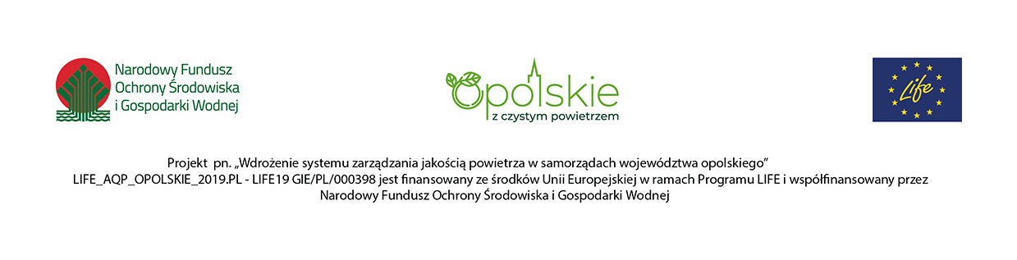
Postępowanie prowadzone jest na podstawie Uchwały Zarządu Województwa Opolskiego nr 7774/2022 z dnia 05.09.2022r.
Procedura otwarta Dyrektywa 2014/24/UE
Dziennik Urzędowy Unii Europejskiej
Ogłoszenie o zamówieniu Polska-Opole
Data wysłania (przekazania) niniejszego ogłoszenia Urzędowi Publikacji Unii Europejskiej: 05.09.2022r.
Data opublikowania (ogłoszenia) 14.09.2022r., nr ogłoszenia: 2022/S 177-500301
Ogłoszenie na Platformie UZP (miniPortal) opublikowano dnia 14.09.2022 r.,
Strona internetowa Zamawiającego: https://bip.opolskie.pl/
Strona internetowa Zamawiającego dot. zamówień publicznych: https://bip.opolskie.pl/typy-tresci/zamowienia-publiczne/

Strona prowadzonego postępowania: https://miniportal.uzp.gov.pl/Postepowania/0c8e15e0-2f2b-4a7d-abda-7ff2daa00f41

Opole, dnia 02.11.2022r.

Zamawiający:
Województwo Opolskie z siedzibą:
Urząd Marszałkowski Województwa Opolskiego
ul. Piastowska 14, 45 – 082 Opole
Nr postępowanie nr DOA-ZP.272.29.2022

ZAWIADOMIENIE O UNIEWAŻNIENIU POSTĘPOWANIA NA PODSTAWIE ART. 255 PKT. 1) PZP
CZĘŚCI 1 – „DOSTAWA DYSKÓW SSD I PÓŁEK DYSKOWYCH W ZAKRESIE ROZBUDOWY POSIADANEJ MACIERZY DYSKOWEJ”
Dot. postępowania pod nazwą: Urządzenia infrastruktury serwerowej - dedykowany serwer do obsługi platformy it wraz z oprogramowaniem serwerowym w ramach realizacji projektu life_aqp_opolskie_2019.pl – life19 gie/pl/000398)
- Część 1 – Dostawa dysków SSD i półek dyskowych w zakresie rozbudowy posiadanej macierzy dyskowej,
- Część 2 – Dostawa w zakresie rozbudowy klastra HA (High Availability) o dodatkowe 2 licencje Microsoft Windows Server Datacenter 2022.

Zamawiający, działając na podstawie art. 255 pkt. 1) ustawy z dnia 11 września 2019 r. - Prawo zamówień publicznych (t.j. Dz. U. z 2022r. poz. 1710 ze zm.), zwanej dalej „ustawą” informuje, iż

UNIEWAŻNIA CZĘŚĆ 1 PT. „DOSTAWA DYSKÓW SSD I PÓŁEK DYSKOWYCH W ZAKRESIE ROZBUDOWY POSIADANEJ MACIERZY DYSKOWEJ”

- w postępowaniu pod nazwą: „Urządzenia infrastruktury serwerowej - dedykowany serwer do obsługi platformy it wraz z oprogramowaniem serwerowym w ramach realizacji projektu life_aqp_opolskie_2019.pl – life19 gie/pl/000398” prowadzonego w trybie przetargu nieograniczonego nr DOA-ZP.272.29.2022

Uzasadnienie faktyczne:
Termin składania ofert upłynął w dniu 17.10.2022 r. o godz. 09:00. Do upływu terminu składania ofert w niniejszym postępowaniu nie złożono żadnej oferty na część 1.

Uzasadnienie prawne:
- na podstawie art. 255 pkt 1) ustawy z dnia 11 września 2019 r. - Prawo zamówień publicznych (t.j. Dz. U. z 2022r. poz. 1710 ze zm.), Zamawiający unieważnia postępowanie o udzielenie zamówienia, jeżeli „nie złożono żadnego wniosku o dopuszczenie do udziału w postępowaniu albo żadnej oferty”. Zamawiający w niniejszym postępowaniu dopuścił możliwość składania ofert częściowych.
Mając powyższe na względzie, unieważnienie przedmiotowego postępowania dla części 1 (pierwszej) o udzielenie zamówienia stało się konieczne i jest uzasadnione.

Stanowisko Zamawiającego potwierdza:
Komentarz UZP str. 764
„Brak ważnej oferty lub wniosku. Pierwsze dwie obligatoryjne przesłanki unieważnienia postępowania nie powinny nasuwać wątpliwości. Pierwsza z nich zachodzi, gdy w postępowaniu nie złożono żadnego wniosku o dopuszczenie do udziału w postępowaniu albo żadnej oferty (art. 255 pkt 1 Pzp). Druga przesłanka odnosi się do sytuacji, gdy wszystkie złożone wnioski o dopuszczenie do udziału w postępowaniu albo oferty podlegały odrzuceniu (art. 255 pkt 2 Pzp). Jest rzeczą oczywistą, że gdy brak jest choćby jednej prawidłowej oferty lub wniosku o dopuszczenie do udziału w postępowaniu, postępowanie o udzielenie zamówienia nie może osiągnąć swego celu w postaci wyboru najkorzystniejszej oferty i zawarcia umowy w sprawie zamówienia. Dlatego, gdy nie złożono żadnej oferty lub wszystkie oferty podlegają odrzuceniu, postępowanie ulega unieważnieniu. Ta sama zasada obowiązuje, gdy w postępowaniu nie wpłynął żaden wniosek o dopuszczenie do udziału w postępowaniu lub wszystkie wnioski podlegają odrzuceniu.”

Na podstawie z art. 260 ust. 1 ustawy z dnia 11 września 2019 r. – Prawo zamówień publicznych (t.j. Dz.U. z 2022 r. poz. 1710 ze zm.), Zamawiający zawiadamia równocześnie wszystkich Wykonawców o unieważnieniu postępowania o udzielenie zamówienia publicznego.

Mając powyższe na względzie, unieważnienie przedmiotowego postępowania dla części 1 (pierwszej) o udzielenie zamówienia stało się konieczne i jest uzasadnione.

Zgodnie z art. 260 ust. 2 ustawy Pzp, Zamawiający udostępnia niezwłocznie informacje, o których mowa w ust. 1, na stronie internetowej prowadzonego postępowania

Komisja przetargowa w składzie jak poniżej:

- Pan Manfred Grabelus – Dyrektor Departamentu Ochrony Środowiska – Przewodniczący Komisji, …………………..
- Pan Piotr Jóśko – Z-ca Dyrektora Departamentu Cyfryzacji – Członek Komisji, ……………………..
- Pan Tomasz Tańczuk – Programista w Departamencie Ochrony Środowiska – Członek Komisji ……………………….
- Pani Monika Elceser – Główny Specjalista w Referacie Zamówień Publicznych Departamentu Organizacyjno-Administracyjnego, – Sekretarz Komisji (nie pełniąca funkcji członka Komisji tj. nie biorąca udziału w merytorycznej ocenie ofert) ……………………………….

Z upoważnienia Zarządu Województwa Opolskiego

/podpis nieczytelny/

Marcin Puszcz
Dyrektor Departamentu
Organizacyjno - Administracyjnego

Kierownik zamawiającego
lub osoba upoważniona do podejmowania czynności w jego imieniu

